成淵105上補考 高二 基礎化學(二) (社會組)

一、單選題：每題2.5分，答錯不倒扣。
- 關於Cu+2 AgNO₃ → Cu(NO₃)₂+2 Ag 的反應，何者正確？
(A)屬於沉澱反應 (B)N的氧化數下降 (C)銅為還原劑 (D)淨離子反應式為Cu²⁺ + 2Ag → 2Ag⁺ + Cu (E)氧化半反應為Ag⁺ + e－ → Ag
- 下列反應中何者屬於化合反應？
(A)3Mg_{(s)}+N_{2(g)}→ Mg₃N_{2(s)} (B)2H₂O_{(l)} →2H_{2 (g)} +O_{2(g)} (C)CuO_{(s)}+H_{2(g)}→Cu_{(s)}+H₂O _{(l)} (D)KBr_{(aq)}+AgNO_{3(aq)}→AgBr_{(s)}+KNO_{3(aq)} (E)CH_{4(g)} +2O_{2(g)}→CO_{2(g)}+2H₂O_{(l)}
- 若欲利用離子沉澱來分離混合溶液中的Cl－及SO₄^{2－}，可以加入下列哪種離子？
(A)Ba²⁺ (B)NH₄⁺ (C)Mg²⁺ (D)K⁺ (E)Pb²⁺
- 同溫下，下列溶液的濃度皆為0.1 M，哪一種溶液的pH值最大？
(A)H₂S (B)HClO₄ (C)NaCl (D)NaHCO₃ (E)Ca(OH) ₂
- 下列何者的水溶液不會導電？
(A)NaOH (B)NH₃ (C)NaHCO₃ (D)C₂H₅OH (E)Na₂CO₃
- 軟化硬水所使用的石灰和蘇打分別是下列哪一組物質？
(A)CaSO₄、Na₂CO₃ (B)Ca(OH)₂、NaHCO₃ (C)CaO、Na₂CO₃ (D)CaCl₂、Na₂S₂O₃ (E)CaCO₃、Na₂SO₄
- 下列各元素何者與原子序4的元素，化學性質相似？
(A)₅B (B)₁₀Ne (C)₁₂Mg (D)₁₅P (E)₁₉K
- 下列各原子中，何者有最多的價電子數？
(A)₁₂Mg (B)₁₀Ne (C)₂He (D)₁₄Si (E)₁₇Cl
- 下列各物質，何者是具有共價鍵的離子化合物？
(A)NH₃ (B)Na₂CO₃ (C)Li (D)MgCl₂ (E)HNO₃
- 暫時硬水中所含的陰離子為： (A)HCO₃－ (B)SO₄^{2－} (C)Cl－ (D)SO₃^{2－}

- 將1 M的H₂SO₄水溶液慢慢的滴入1 M的Ba(OH)₂水溶液20 mL中，下列何者會隨H₂SO₄的加入而增加？ (A)溶液中的[H⁺] (B)溶液中的[OH－]
(C)溶液中的pH值 (D)溶液的導電性
- 下列畫線元素的氧化數，何者正確？
(A)H₂O₂ : -2 (B)NaH : +1 (C)H₂CO₃ : +4 (D)ZnCl₂ : -2 (E)OF₂ : +1
- 下列各項物質的結晶固體種類，何者錯誤？
(A)C₁₂H₂₂O₁₁，分子晶體 (B)C₆₀，共價網狀晶體 (C)CaCO₃，離子晶體
(D)乾冰，分子晶體 (E)NH₄Cl，離子晶體
- 下列物質中，何者不符合八隅體？
(A)NO (B)BF₄－ (C)CN－ (D)SO₂ (E)NO₂－
- 下列哪一化合物，具有最多未鍵結電子對？
(A)NH₃ (B)CH₄ (C)H₂O (D)HF (E)CO₂
- 分子SO₃的路易斯電子點式為：
(A) (B) (C) (D) (E)
- 下列物質中，熔點最低的是：
(A)鎂 (B)矽 (C)白磷 (D)氯 (E)氯化鈉
- 下列何者為碳60之結構圖？
(A)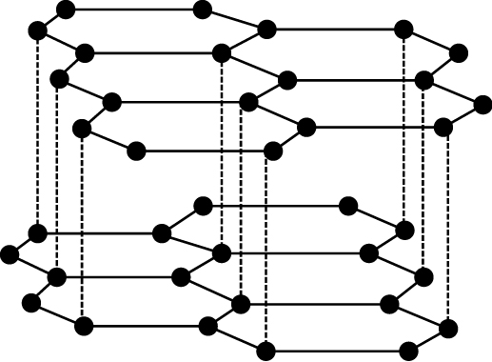 (B)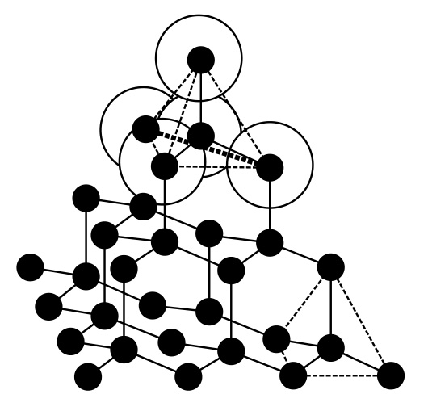(C)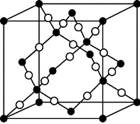 (D)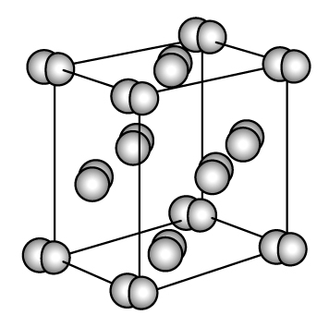 (E)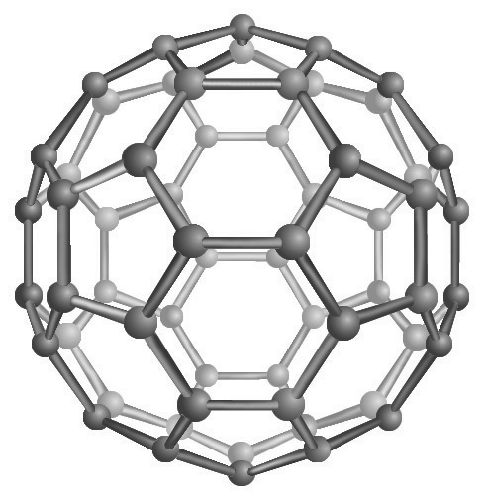
- 以IUPAC命名化合物 時，其取代基的名稱為：
(A)甲基 (B)異丙基 (C)異丁基 (D)二級丁基 (E)三級丁基
- 下列有關Na、Mg、Al之各性質比較何者正確？
(A)價電子數：Na＞Mg＞Al (B)電子數：Na＞Mg＞Al (C)原子半徑：
Al＞Mg＞Na (D)金屬性：Al＞Mg＞Na (E)金屬鍵強度：Al＞Mg＞Na
- 烷烴分子 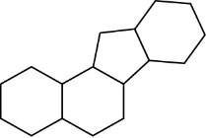結構中，含有若干個碳原子？
(A)18 (B)28 (C)26 (D)20 (E)17
- 下列各組化合物中，何者為同系物？
(A)環丙烷、環丁烷 (B)乙烷、乙烯 (C)金剛石、石墨 (D)丙烷、環丙烷
(E)水、重水
- 下列物質中原子間結合的化學鍵種類，何者正確？
(A)Na₂O：離子鍵、金屬鍵 (B)Au：金屬鍵 (C)CH₃OH：離子鍵
(D)Si：離子鍵 (E)CaCl₂：離子鍵、共價鍵
- 化合物 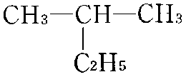 之IUPAC命名為：
(A)2-甲基丁烷 (B)3-甲基丁烷 (C)1,1-二甲基丙烷 (D)2-乙基丙烷
(E)2-甲基戊烷
- 化合物 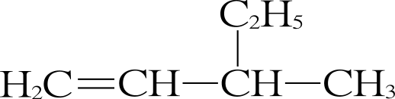之IUPAC命名為：
(A)3-乙基-1-丁烯 (B)2-乙基-3-丁烯 (C)3-甲基-4-戊烯 (D)3-甲基-1-戊烯 (E)2-乙烯基丁烷
- 化合物 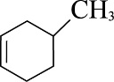 之IUPAC名稱為：
(A) 4-甲基環己烯 (B) 3-甲基環己烯 (C) 1-甲基-3-環己烯 (D)1-甲基環己烯 (E) 5-甲基環己烯
- 下列何者是飽和烴？
(A)CH₂CHCH₃ (B)HCCCH₂CH₃ (C)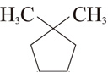 (D)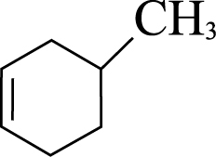 (E)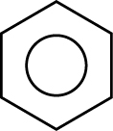
- 下列何者是芳香烴？
(A)HC≡CH (B) 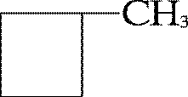(C) 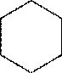 (D) (E)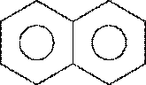
- 下列官能基的敘述，何者錯誤？
(A)羧基：－COOH (B)胺基：－NH₂ (C)醯胺基：－C＝C－NH₂ (D)醛基：－CHO
(E)羥基：－OH
- 下列何者對水的溶解度最差？
(A)乙醇 (B)甲醛 (C)乙酸 (D)丙酮 (E)乙醚
- 下列敘述何者正確？
(A)市售的福馬林就是乙醛水溶液，可當防腐劑 (B)苯酚和甲胺皆為弱鹼性
(C)甲酸具有醛基 (D)甲醛是非平面分子 (E)乙醛中的碳和碳之間為雙鍵
- 甲醇和乙酸所得的酯類為
(A) (B) (C) (D) (E)

- 下列關於傳統化療與標靶治療的敘述何者正確？
(A)標靶治療會促進癌細胞附近血管新生 (B)標靶治療較便宜，但副作用較大 (C)傳統化療的原理是占據表皮細胞生長因子的接收體 (D)標靶治療的原理是阻斷癌細胞訊息的傳遞路徑 (E)標靶治療時，細胞不論好壞均會被殲滅，以免蔓延
- 下列何者並非奈米金原子的性質？
(A)室溫下可與氧燃燒 (B)可作為觸煤 (C)化性變得比一般塊狀黃金活潑 (D)顏色不一定為黃金色，由粒子大小決定 (E)熔點與塊狀黃金相同
- 臺灣地區曾經發生的「鎘米」事件，其可能造成何種身體病變？
(A)糖尿病 (B)烏腳病 (C)痛痛病 (D)失明 (E)腦部受損
- 下列關於有機物 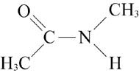 之敘述，何者正確？
(A)屬於幾何異構物中的反式 (B)為平面分子 (C)屬於胺類 (D)屬於胺類 (E)命名為N-甲基乙醯胺
- 某種解熱鎮痛藥的結構簡式如附圖所示，試問此藥物中具有哪些官能基？
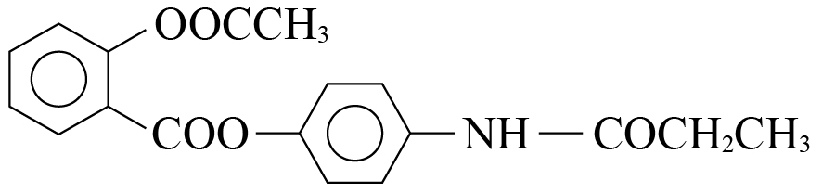
(A)酯 (B)酸 (C)酚 (D)醇

二、多選題：請將答案劃記在答案卡上，共3題，每題2.5分，答錯一個選項倒扣1/5題分，該題扣完為止。
- 下列哪些反應屬於氧化還原反應？
(A)NaCl+H₂SO₄→NaHSO₄+HCl (B)2Mg+CO₂→2MgO+C (C)2FeCl₂+SnCl₄→2FeCl₃+SnCl₂ (D)6CO₂+6H₂O→C₆H₁₂O₆+6O₂ (E)CaCO₃+2HCl→CaCl₂+CO₂+H₂O
- 下列何者為天然聚合物？
(A)蛋白質 (B)棉花 (C)去氧核醣核酸 (D)葡萄糖 (E)脂肪
- 核苷酸分子包含下列哪三個重要部分？
(A)磷酸根 (B)胺基酸 (C)鹼基 (D)五碳醣 (E)六碳醣

成淵105上補考 高二基礎化學(二) (社會組)

一、單選題：每題2.5分，答錯不倒扣。
1 | 2 | 3 | 4 | 5 | 6 | 7 | 8 | 9 | 10
C | A | A | B | D | C | C | B | B | A
11 | 12 | 13 | 14 | 15 | 16 | 17 | 18 | 19 | 20
A | C | B | A | E | D | D | E | C | E
21 | 22 | 23 | 24 | 25 | 26 | 27 | 28 | 29 | 30
E | A | B | A | D | A | C | E | C | E
31 | 32 | 33 | 34 | 35 | 36 | 37
C | E | D | E | C | E | A

二、多選題 (每題2.5分，答錯一選項，倒扣1/5題分，扣至該題零分為止，共7.5分)
38 | 39 | 40
BCD | ABC | ACD

